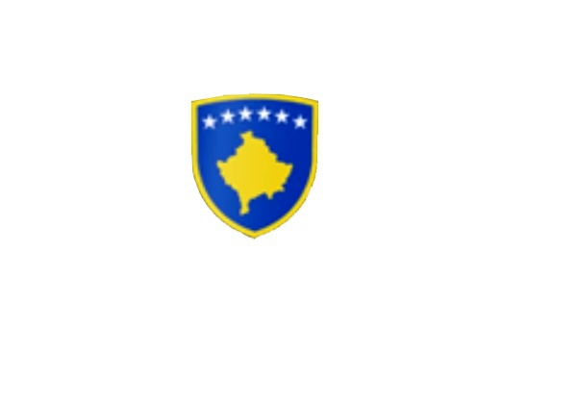

R E P U B L I K A E K O S O V Ë S 
KUVENDI I KOMUNËS NË MALISHEVË

_________________________________________________________________________________
Kuvendi i Komunës
Nr. 02/____
Datë: 04.05.2018
Mbështetur në nenin 44 të Ligjit nr.03/L-040 për Vetëqeverisjen Lokale në Republikën e Kosovës, në pajtim me Statutin e Komunës së Malishevës nr.01/871 të datës: 12.11.2008, nenin 9 të Rregullores nr.02/175 datë:31.05.2017 për punën e Kuvendit, Komiteteve, dhe Komisioneve të Komunës së Malishevës.

Kryesuesi i Kuvendit të Komunës së Malishevës me datë: 04/05/2018 :

T H Ë R R E T

Mbledhjen e -II- (dytë ) te jashtëzakonshme të Kuvendit të Komunës së Malishevës për vitin 2018, e cila do të mbahet ditën e Enjtë me datë:10.05.2018, duke filluar nga ora 11:00.
Mbledhja do të mbahet në sallën e Kuvendit të Komunës.
Ftohet z/zj. ______________________________ që të marr pjesë në këtë mbledhje.
Për këtë mbledhje propozoj këtë,

R E N D I I D I T Ë S

1. Shqyrtimi dhe miratimi i kërkesës nr.01/439 datë:22.03.2018 dhe marrja e vendimit për procedurë
të mëtejme për dhënien në shfrytëzim të pishinës publike në fshatin Banjë, KK-Malishevë.

2. Shqyrtimi i propozimit nr.01/649 datë:27.04.2018 i parashtruar nga Kryetari i Komunës për shpalljen në interes publik të pronave private, sipas Elaboratit të shpronësimit dhe këmbimin e pronës së paluajtshme komunale me pronën e paluajtshme në pronësi të personave fizik.

( Materialet për pikat e cekura ne ftesën e mbledhjes se jashtëzakonshme, i keni pranuar në mbledhjen e Kuvendit të Komunës me datë:30.04.2018).

Ardhja e juaj është e domosdoshme.
Malishevë Maj-2018
Kryesuesi i Kuvendit
Rrahim Morina
______________

